**ओ३म्**

**-वैदिक साधन आश्रम तपोवन देहरादून के उत्सव का दूसरा दिन-**

**‘मरने के बाद जिसे याद किया जाये, समझिये उसने मृत्यु को जीत लिया है: आचार्य उमेश’**

**-मनमोहन कुमार आर्य, देहरादून।**

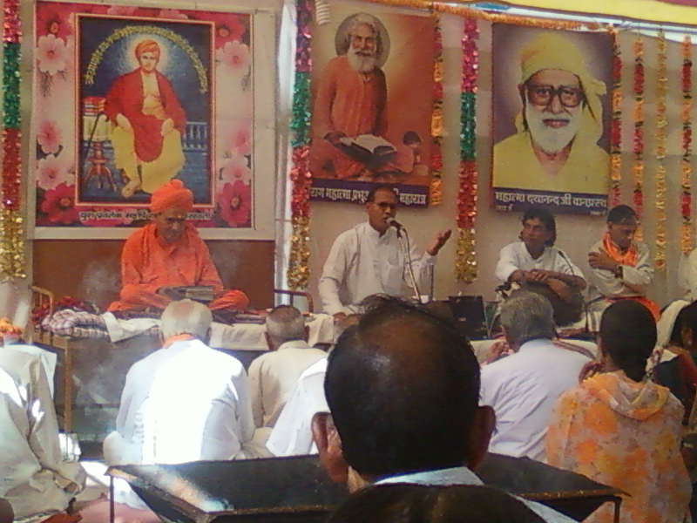आज शुक्रवार 8 मई, 2016 को वैदिक साधन आश्रम तपोवन, देहरादून के तीसरे दिन के समारोह का आरम्भ प्रातः 6.30 बजे सामवेद पारायण यज्ञ से हुआ। यज्ञ में मन्त्रोच्चार गुरूकुल पौंधा, देहरादून के ब्रह्मचारियों ने किया। यज्ञ के ब्रह्मा योगधान आश्रम, हरिद्वार के अध्यक्ष स्वामी दिव्यानन्द सरस्वती थे। यह सामवेद पारायण यज्ञ अनेक कुण्डों में शुद्ध गोघृत व सामग्री से किया गया जिसकी सुगन्धी से आश्रम परिसर का सारा वातावरण पवित्र व सुगन्धित हो गया। यज्ञ के पश्चात मथुरा से पधारे प्रसिद्ध व मधुवर्षी भजनोपदेशक श्री उदयवीर सिंह आर्य के मनोहर व हृदय को श्रद्धा से भावविभोर करने वाले भजन हुए। प्रथम भजन के प्रारम्भिक शब्द थे **‘प्रभु तेरी शरण तज कर शरण पाने कहां जायें, दिये दुःख दर्द दुनिया ने तो दीवाने कहां जायें।’** दूसरा भजन था **‘काहू दिन माटी में मिल जायेगी तेरी कंचन जैसी काया’** और तीसरा भजन था **‘ओ माटी के पुतले न इतरा के चल, तेरे जीवन का कोई भरोसा नहीं’**। आपसे पूर्व एक भजन वयोवृद्ध आर्य भजनोपदेशक श्री ओम् प्रकाश जी ने गाया जिसके बोल थे **‘ऐ भोले इंसान, तू बनकर नादान, फिरता क्यों मारा-मारा, इतना न तुने विचारा जग में क्यों रे’** इस भजन को भी सभी श्रोताओं ने पसन्द किया तथा करतल ध्वनि कर अपनी प्रसन्नता प्रकट की। अनेक श्रोताओं ने दोनों भजनोपदेशकों नगद धनराशि भेंट कर भी अपनी प्रसन्नता को प्रकट किया।

आज का मुख्य प्रवचन आर्यसमाज के वरिष्ठ विद्वान आचार्य उमेश चन्द कुलश्रेष्ठ, आगरा ने किया। उन्होंने कहा कि हमारे ऋषियों ने मृत्यु के विषय में भी जानने का सफल प्रयास किया था। उन्होंने हमें जीने का मार्ग भी बताया है। यदि हमारे मरने के बाद हमारे कार्यों की सुगन्धी संसार में फैलती है और मरने के बाद भी लोग आपको याद करते हैं तो समझियों कि हमने मृत्यु को जीत लिया है। जीवात्मा एक सूक्ष्म, अजर व अमर चेतन सत्ता है। गीता में भी इसे अजर व अमर कहा गया है। जीवात्मा को शरीर मृत्यु को जीतने के लिए मिला है। मृत्यु का अर्थ है जीवात्मा का शरीर से अलग हो जाना। जब जीवात्मा मुक्ति में पहुंच जाता है तो इसका जन्म व मरण तथा शरीर से सम्बन्ध छूट जाता है। उन्होंने कहा कि हम जो यज्ञ करते हैं वह भी मुक्ति दिलाने वाला कर्म है। अपनी बात को स्पष्ट करने के लिए आपने शतपथ ब्राह्मण ग्रन्थ का एक आख्यान प्रस्तुत किया। एक सेठ जी बहुत दानी थे और लोगों को अन्न, वस्त्र, सोना, चांदी आदि दान करते थे। उन्हें विश्वास था कि ऐसा करने से मरने के बाद उनकी मुक्ति होगी। मृत्यु होने पर जब यमाचार्य आये तो सेठ जी ने उनसे कहा कि मैंने जीवन भर दान किया है। मुझे मुक्ति में भेजिए। यमाचार्य ने भी स्वीकार किया कि दान देने वालों को स्वर्ग या मुक्ति मिलती है। तभी वहां एक व्यक्ति आये और उन्होंने यमाचार्य से कहा कि यह व्यक्ति मेरा ऋणी है। इसकी मुक्ति नहीं हो सकती। सेठजी ने कहा, मैंने कभी किसी से ऋण नहीं लिया। आप कौन हैं, और यह झूठा आरोप क्यों लगा रहे हैं? उस व्यक्ति ने कहा कि मैं वायु देवता हूं। इस व्यक्ति ने मेरा अर्थात् वायु का श्वास व मल-मूत्र आदि अन्य कई प्रकार से प्रयोग किया और मुझे दूषित किया। मुझे स्वच्छ रखने या करने का इन्होंने कोई प्रयास नहीं किया। इसलिए यह मेरे ऋणी हैं। इस पर यमाचार्य ने व्यवस्था दी कि बिना ऋण चुकायें मुक्ति नहीं दी जा सकती। यमराज ने सेठ जी को सर्प की योनि में भेज दिया जहां उन्हें विषैली गैसों का सेवन करना था तथा शुद्ध वायु को वायुमण्डल में छोड़ना था। विद्वान वक्ता ने कहा कि सेठ जी ने जीवन में यज्ञ नहीं किया था इसलिए उन्हें सर्प योनि मिली। आयु पूरी होने व मृत्यु के बाद फिर यमराज के पास वह सेठ जी पहुंचे। इस बार जल देवता ने कहा कि सेठ जी मेरे भी ऋणी हैं। इन्होंने जल का जी भरकर उपयोग किया, जल को प्रदूषित किया परन्तु उसे शुद्ध करने का कोई प्रयास नहीं किया। इस कारण यमराज ने उन्हें कछुवे व मछली की योनियों में बारी-बारी से डाला। जब इन योनियों से छुटकारा मिला तो पृथिवी देवता खड़े हो गये और अपना ऋण अदा करने के लिए कहा। यमराज ने इन्हें फिर पशु योनि में भेजा जो पृथिवी की सफाई करते हैं। इसी प्रसंग में विद्वान वक्ता ने मनुष्यों पर तीन शास्त्रीय ऋणों की भी चर्चा की जो क्रमशः पितृ ऋण, ऋषि ऋण तथा देव ऋण के नाम से जाने जाते हैं। इन तीनों ऋणों की व्याख्या भी वैदिक विद्वान महोदय ने की। उन्होंने कहा कि माता-पिता का ऋण तो माता-पिता की सेवा करने से उतरेगा, अन्य कार्यों को करने से नहीं। हर प्रकार के ऋण को चुकाने का प्रकार भी अलग अलग है। एक प्रकार के कार्य को करके सभी प्रकार के ऋण नहीं चुकाये जा सकते। इस कारण बार-बार जन्म व मरण के चक्कर में जीवात्मा झूझता रहता है।

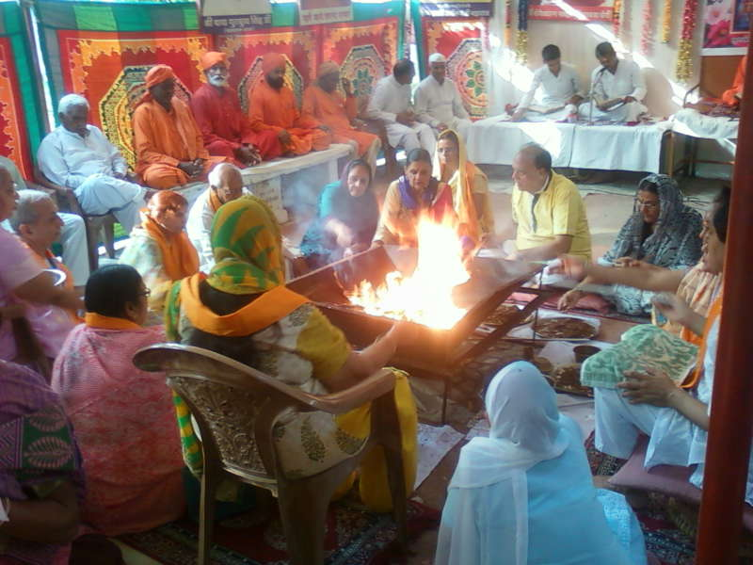सेठ जी को सौभाग्य से इस बीच एक महात्मा जी मिल गये। उन्होंने उन्हें सलाह दी कि इस बार यमराज से मनुष्य योनि में जन्म देने की प्रार्थना करना। यदि वह मान गये तो मनुष्य योनि में एक काम करना। प्रतिदिन यज्ञ-अग्निहोत्र करना। इससे देव ऋण चुकता है और मुक्ति की प्राप्ति होती है। यह यज्ञ संसार के बन्धनों से छूटने के लिए एक प्रकार की नाव है। यज्ञ जीवात्मा को स्वर्ग ले जाता है। उन्होंने बताया कि सभी देवताओं का ऋण यज्ञ करने से चुकता है। यज्ञ से बढ़ कर कोई दान नहीं है। इससे वायु शुद्ध होती है जो कि सबसे बड़ा दान व कार्य है। विद्वान वक्ता ने यज्ञ करने से यज्ञ स्थान की वायु का यज्ञ की अग्नि की गर्मी से हल्का होना व हल्की होकर बाहर जाना तथा बाहर की ताजी वा शुद्ध वायु का अन्दर आना और पुनः पुनः अग्नि के सम्पर्क में आकर बाहर निकल जाना। इसके साथ ही घृत व सामग्री की आहुतियां अग्नि के द्वारा सूक्ष्म होकर परमाणु रूप होकर सूर्य तक पहुंच जाती है जिससे पूरा सौर्य मण्डल प्रभावित होता है। विद्वान वक्ता ने बताया कि यज्ञ पर अनुसंधान के लिए अमेरिका में एक विश्वविद्यालय स्थापित है। उन्होंने कहा कि आर्यसमाज में यज्ञ पर अनुसंधान करने वाले विद्वान काफी कम हैं। आपने यज्ञ के मर्मज्ञ आर्य विद्वान श्री वीरसेन वेदश्रमी जी की चर्चा की और कहा कि वह वृष्टि यज्ञ सहित असाध्य रोगों पर यज्ञ के प्रभाव का अनुसंधान करते थे और उन्हें यज्ञ के अच्छे परिणाम मिले थे। वक्ता महोदय में विगत दिनों समाचार पत्रों में छपी खबरों की चर्चा कर बताया कि पाश्चात्य वैज्ञानिकों ने अनुसंधान कर जाना है कि सूर्य से उत्स्रजित ऊर्जा से उत्पन्न ध्वनि ओम् की ध्वनि के समान है। उन्होंने कहा कि वैज्ञानिक अनुसंधानों से जो तथ्य प्रमाणित करते हैं उसे संसार को मानना पड़ता है। हमें स्वयं भी अनुसंधान करने चाहिये परन्तु हमारी ऊर्जा संघर्षों में व्यय होती है। उन्होंने कहा कि हमारी ऊर्जा रचनात्मक कार्यों में लगनी चाहिये। विद्वान वक्ता महोदय ने कहा कि यज्ञ करके मनुष्य मृत्यु पर विजय पा सकता है। उन्होंने बताया कि वैदिक ग्रन्थों में यज्ञ को विष्णु कह कर सम्बोधित किया गया है। विष्णु ईश्वर को सर्वव्यापक होने के कारण कहा जाता है। इस प्रसंग में उन्होंने याज्ञवलक्य ऋषि की चर्चा भी की। उन्होंने बताया कि विष्णु चराचर जगत में व्याप्त चेतन सत्ता है। विष्णु परमात्मा का भी मुख्य गौणिक नाम है। विद्वान वक्ता ने कहा कि यदि हमें डाक से किसी को पत्र भेजना हो तो उसका मुख्य नाम लिखना पड़ता है। मौसाजी, जीजाजी या मामाजी लिखने से पत्र प्राप्त करने वाले तक नहीं पहुंच सकता यदि उसका मुख्य वा निज नाम न लिखा जाये। आचार्य उमेशचन्द जी ने कहा कि यज्ञ का नाम भी विष्णु है। यह तीनों लोकों में विद्यमान है। यज्ञ में शुद्ध गोघृत और साकल्य का प्रयोग करने से ही वास्तविक लाभ होता है। आपने कहा कि यज्ञ में तीन मेखलायें होती है जिसमें प्रथम पृथिवी, दूसरी अन्तरिक्ष तथा तीसरी द्यौ स्थानीय होती है। आपने यज्ञ के सभी कृत्यों अगन्याधान, समिधादान आदि की व्याख्या भी की।

एक आख्यान सुनाते हुए आपने ऋषियों और गरीबी के बीच हुए संवाद का उल्लेख किया। विस्तार से कथा को बताकर आपने बताया कि जहां यज्ञ होता है वहां गरीबी नहीं होती। उन्होंने कहा यज्ञ व्यापक होने से विष्णु है और जहां विष्णु है वहां तो लक्ष्मी का निवास होता है, वहां गरीबी टिक नहीं पाती। आपने बताया कि वैदिक जीवन में प्रतिदिन यज्ञ में 16 आहुतियां देने का विधान है जो कि सभी को देनी चाहिये। उन्होंने कहा कि यदि यज्ञ करोगे तो गरीबी नहीं रहेगी। यज्ञ करने वाले का वंश भी समाप्त नहीं होता तथा यज्ञ सुखों को देने वाला है। विद्वान वक्ता ने कहा कि यज्ञ-अग्निहोत्र रूपी विष्णु के स्थान पर विष्णु की पाषाण आदि मूर्ति की पूजा करोगे तो उन्नति नहीं होगी। जड़ मूर्ति की पूजा करने से मनुष्य की बुद्धि में जड़ता आती है। यदि यज्ञ अग्निहोत्र करते हैं तो इससे जीवात्मा ब्रह्म की ओर जाकर उन्नति करता है। जड़ पदार्थों से निर्मित मूर्ति पूजा करने से हम 8 शताब्दियों तक विदेशियों के गुलाम रहे। उन्होंने कहा कि आजकल लोग नकली देवताओं की पूजा कर रहें हैं असली देवताओं की नहीं।

श्री उमेशचन्द कुलश्रेष्ठ जी ने कहा कि आत्मतत्व को अनात्म तथा अनात्मतत्व को आत्मतत्व जानना अविद्या है। अविद्या को मानने वाला व्यक्ति कभी मुक्ति में नहीं जा सकता। उन्होंने कहा कि जड़ और चेतन पदार्थों का सत्य व सम्यक् ज्ञान विद्या कहलाती है। इससे ही मुक्ति मिलती है। संसार में चेतन तत्व केवल दो हैं, पहला ईश्वर और दूसरा जीवात्मा। जीवात्मा ईश्वर की ओर बढ़ता है तो उन्नति होकर मुक्ति का सुख प्राप्त होता है।

प्रवचन के पश्चात वैदिक साधन आश्रम तपोवन द्वारा संचालित तपोवन विद्या निकेतन प्राथमिक विद्यालय के कक्षा में प्रथम, द्वितीय व तृतीय आये चुने हुए बच्चों ने उन्हें दी जाने वाली छात्रवृत्ति पर उनके निबन्ध रूप में लिखे गये विचारों को सभी बच्चों ने पढ़कर सुनाया। इन बच्चों में राजेश, संजीव, तरूणा, तनू, नेहा यादव, शिवशर्मा आदि 8 बच्चों ने अपने निबन्ध पढ़े। प्रायः यह सभी बच्चे अत्यन्त निर्धन परिवारों के थे जिनके लिए छात्रवृत्ति एक वरदान स्वरूप थी। एक बच्चा माता की मृत्यु व पिता के मानसिक रोगी होने के कारण अपनी बुआ फूफा के यहां रहकर अध्ययन कर रहा है। सभी बच्चों ने मन लगा कर पढ़ाई करने, नाम कमाने, डाक्टर, इंजीनियर, अध्यापिका आदि बनने, गरीबों की सहायता करने आदि जैसी बातें भी की। श्रोता भी इन बच्चों की प्रस्तुतियों को देख कर भावविभोर व द्रवित हो गये। सभी ने दान दिया जो लगभग 23 हजार रूपये एकत्रित हो गया। इन बच्चों को पुरस्कृत भी किया गया। नेहा यादव के निबन्ध की प्रस्तुति व उसके वाचन को प्रथम घोषित किया गया। इस कार्यक्रम का संचालन व तेजस्वी व ओजस्वी प्रेरणायें डा. वीरपाल विद्यालंकार जी ने की। आश्रम के प्रधान श्री दर्शनलाल अग्निहोत्री एवं सचिव श्री प्रेम प्रकाश शर्मा जी ने भी आयोजन को सम्बोधित किया। आयोजन में बड़ी संख्या में स्त्री पुरूष सम्मिलित थे जो देश भर से यहां पहुंचे हैं। सभी के आवास व भोजन की व्यवस्था आश्रम की ओर से है। अनेक पुस्तक, ओषधि व यज्ञ में प्रयोग होने वाले तांबे आदि के पात्रों व सीडी के विक्रेता भी कार्यक्रम में पधारे थे जिनके स्टाल परिसर में ही लगे हुए थे। आयोजन की समाप्ति पर शान्ति पाठ हुआ जिसके अनन्तर सभी ने मिलकर प्रातराश लिया। मंच पर यज्ञ के ब्रह्मा स्वामी दिव्यानन्द सरस्वती की गरिमामय उपस्थिति धर्मप्रेमी सज्जनों के लिए विशेष महत्व की थी।

**-मनमोहन कुमार आर्य**

**पताः 196 चुक्खूवाला-2**

**देहरादून-248001**

**फोनः09412985121**